ЛГК-221 |  | Качели "Гнездо" на круглых стойках (лиственница ø130мм)
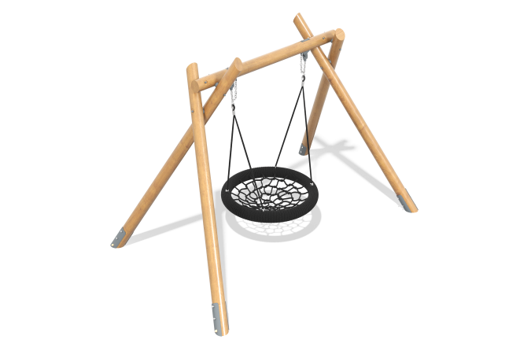

Размеры, мм: | 2100x3300x2400 | Вес, кг: | 309
Характеристики материалов
Материалы: дерево, металл, резина, лак, порошковая краска.
Комплекс состоит из 4 опорных столбов круглого сечения и одного горизонтально расположенного столба круглого сечения. Столбы выполнены из клееного бруса хвойных пород и имеют диаметр 130 мм. Все столбы отшлифованы. Обработанные поверхности покрыты тонированным и бесцветным лаком. Опорные столбы устанавливаются на закладные. Закладной элемент составной, и выполнен из двух полукруглых сегментов из металлической трубы диаметром 133 мм с толщиной стенки 4 мм и общей высотой 900 мм. В корпусе выполнены отверстия для фиксации столбов. Соединение стыков отдельных элементов конструкции производится через сварные кронштейны, выполненные из металлической круглой трубы диаметром 133 мм с толщиной стенки 4 мм.
Обод подвеса «гнездо» выполнен из металлической трубы диаметром 33,5 мм, на которую установлена трубная изоляция стенофлекс, одет резиновый рукав, который оплетен сверху мягким трехпрядным канатом диаметром 19 мм. Диаметр обода после оплётки канатом составляет 95 мм.
Плетение внутри кольца выполнено из армированного четырехпрядного каната диаметром 16 мм.
Полиэстер, входящий в состав плетеного каната, стойкий к ультрафиолетовому излучению.
Каждая прядь армирована металлическими проволоками.
Для крепления подвеса на обод установлено четыре капролоновых втулки
Подвес рассчитан на интенсивное использование и выдерживает нагрузку 260 кг.
Металлический обод покрыт порошковой полиэфирной краской.
Подвес крепится к качелям на стропы из шестипрядного армированного каната. Длина строп 1200 мм. Стропы крепятся к опорной перекладине при помощи подшипникового узла с механизмом качения, через цепь, выполненную из нержавеющей стали диаметром звена 6 мм.
Подшипник зафиксирован в кронштейне, выполненном из нержавеющей стали толщиной 3,0 мм.
Места соединения канатов обжаты алюминиевой гильзой.
Подшипниковый узел крепится к опорной раме при помощи болтов М-10х100 933.
Качели рассчитаны на интенсивное использование и выдерживают нагрузку 250 кг.

